Więcej pojazdów fabrycznie nowych zarejestrowanych na Podkarpaciu
W 1 półroczu 2026 r. w województwie podkarpackim z pojazdów fabrycznie nowych najwięcej zarejestrowano samochodów osobowych, a następnie samochodów ciężarowych i ciągników siodłowych. Pod względem nowozarejestrowanych aut osobowych Podkarpacie znalazło się w połowie stawki województw.

Pod względem liczby nowych samochodów osobowych zarejestrowanych po raz pierwszy w 1 półroczu 2026 r. Podkarpacie znalazło się na 10. miejscu wśród województw
W ciągu pierwszych 6 miesięcy 2026 r. na Podkarpaciu zarejestrowano po raz pierwszy 8,2 tys. fabrycznie nowych samochodów osobowych. Poza tym zarejestrowano 1,1 tys. fabrycznie nowych samochodów ciężarowych, 262 ciągniki siodłowe i 37 nowych autobusów.
W porównaniu z analogicznym okresem 2025 r. nowych samochodów osobowych zarejestrowano o 468 więcej, ciężarówek o 52 więcej, nowych ciągników siodłowych o 112 więcej. Nowych autobusów, zarejestrowanych po raz pierwszy było w 1 półroczu 2026 r. o 2 mniej niż w pierwszych 6 miesiącach 2025 r.
Wykres 1. Samochody osobowe fabrycznie nowe zarejestrowane po raz pierwszy
W 1 półroczu w województwie podkarpackim
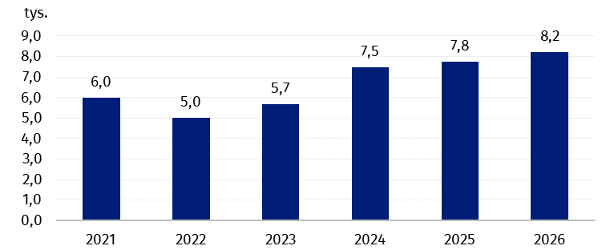

W przypadku cytowania danych Głównego Urzędu Statystycznego prosimy o zamieszczenie informacji: „Źródło danych GUS”, a w przypadku publikowania obliczeń dokonanych
na danych opublikowanych przez GUS prosimy o zamieszczenie informacji: „Opracowanie własne na podstawie danych GUS”.
Opracowanie merytoryczne:  Urząd Statystyczny w Rzeszowie  p.o. Dyrektora Andżelika Malinowska  Tel.: 17 853 52 10, 17 853 52 19 | Rozpowszechnianie:  Podkarpacki Ośrodek Badań Regionalnych  Informatorium Statystyczne  Tel.: 17 853 57 55
Osoba do kontaktu z mediami w Urzędzie Statystycznym w Rzeszowie  Angelika Koprowicz  Tel.: 17 853 52 10, 17 853 52 19 wew. 201  e-mail: sekretariatusrze@stat.gov.pl |     rzeszow.new.stat.gov.pl
 | @Rzeszow_STAT

@USRzeszow

Temat dostępny w bazach danych
BDL
Ważniejsze pojęcia dostępne w słowniku
Samochód osobowy zarejestrowany

